**КГКП «Государственный медицинский колледж им. Д. Калматаева г. Семей»**

**Открытый урок по теме**

**«Сердечно - сосудистая система»**

**Предмет «Физиология»**

**Специальность 030200 0 «Сестринское дело»**

**Квалификация 030203 3 «Медицинская сестра общей практики»**

**Преподаватель Темирбекова Н.М.**

**Тема урока:** «Сердечно-сосудистая система».

**Специальность: 030200 0 «Сестринское дело»**

**Вид занятия:** практика

**Тип занятия:** формирование и применение знаний и умений.

**Методика проведения:** практическое занятие в форме лабораторной (самостоятельной) работы.

**Количество часов:** 4 ч

**Место проведения занятия:** конференц-зал.

**Цель занятия:** закрепить знания, полученные на теоретических занятиях и научиться применять их на практике.

**Актуализация и мотивация темы занятия:** для будущей работымедицинской сестры необходимы знания и умения при обследовании органов ССС. Эти знания нужны для развития клинического мышления и позволят предотвратить такие тяжелые состояния, как инфаркт, гипертонический криз. На этом уроке мы познакомимся с основными этапами исследования сердечно-сосудистой системы.

**Задачи занятия:**

*Образовательная:* продемонстрировать студентам метод определения верхушечного толчка, измерения АД, определение пульса.

*Развивающая:* формировать умение логического мышления, умение воспроизводить изученный материал, применять полученные знания на практике.

*Воспитательная:* воспитание культуры труда, взаимоотношений, ответственности к порученной работе, самостоятельности, организованности, любви к будущей профессии.

*Конкретная*: студент должен

**знать**:

- физиологические свойства сердечной мышцы;

- градиент автоматии сердца;

- проводящая система сердца;

- сердечный цикл, его фазы;

- показатели сердечной деятельности;

- понятие кровяного давления, пульса;

- нейрогуморальная регуляция сердца и сосудов;

- факторы, обеспечивающие движение крови по сосудам.

**уметь:**

- определять верхушечный толчок;

- выслушивать тоны сердца;

- измерять артериальное давление по методу Короткова;

- определять пульс и давать ему характеристику;

- давать объяснение изменениям показателей сердечной деятельности после физической нагрузки и в покое.

**Оснащение занятия:**

- доска;

- УМК;

- плакаты;

- схемы, рисунки;

- муляж сердца:

- секундомер;

- фонендоскоп;

- тонометр;

- видеоматериал с демонстрацией хода проведения лабораторных работ.

- мультимедийное оборудование.

**Интегрирование предметов внутри образовательной программы: Пререквизиты:**анатомия, биология, экология. **Постреквизиты:** патология, введение в клинические дисциплины.

**Литература для преподавателей:**

- К.В.Судаков «Руководство к практическим занятиям по нормальной физиологии»;

- Г.И.Косицкий «Руководство к практическим занятиям по физиологии»;

- Н.А.Агарджанян «Практикум по нормальной физиологии»;

- Г.И.Косицкий «Физиология человека»;

- электронное учебное пособие «Физиология человека в схемах и таблицах» В.Б.Брин, Ростов-на-Дону, 1999 год

**Литература для студентов:**

**-** С.А.Георгиева «Физиология», стр. 60-118;

- «Учебно- методическое пособие для проведения лабораторных работ и для самостоятельной работы студентов по предмету «Физиология»», стр. 27-35

**Этапы практического занятия**

1. **Организационная часть.** Приветствие преподавателя. Проверка подготовленности аудитории, оснащения для практических работ, наличие медицинской формы, тетрадей для практических занятий. Проверка посещаемости занятия.
2. **Целевая установка занятия.**

- ***тема занятия:*** «Сердечно-сосудистая система».

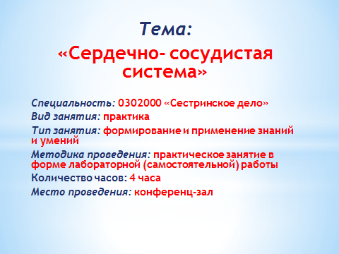

- ***цель занятия***: закрепить знания, полученные на теоретических занятиях и научиться применять их на практике. Выработать у студенотов умения и навыки, предусмотренные учебной программой в рамках ГОСО по данной теме.

- ***актуальность темы***: для будущей работымедицинской сестры необходимы умения определять верхушечный толчок, выслушивать тоны сердца, уметь измерять артериальное давление и определять пульс.

***- мотивация темы***: эти знания необходимы для понимания происхождения некоторых заболеваний СС и методов предупреждения их осложнений.

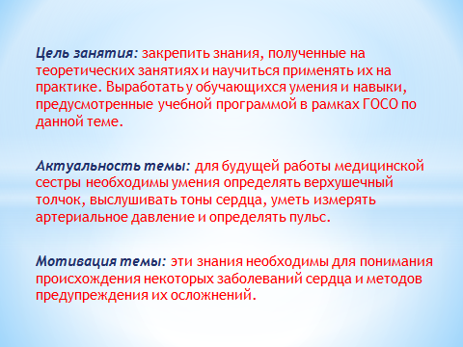

**План занятия:**

1. **Актуализация опорных знаний.**
2. **Подведение итога исходного уровня знаний.**
3. **Инструктаж по проведению лабораторных работ.**
4. **Методическая установка для студентов по проведению лабораторных работ.**
5. **Самостоятельная работа студентов.**
6. **Закрепление практических навыков.**
7. **Подведение итогов занятия.**
8. **Домашнее задание.**
9. **Уборка рабочего места.**
10. **Актуализация опорных знаний.** Проводится с использованием фронтального и индивидуального опроса:

**Вопрос:** Расскажите кратко о строении сердца.

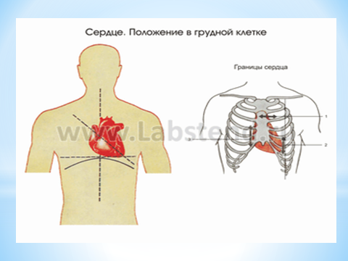

**Вопрос:** Перечислите основные физиологические свойства сердечной мышцы.

**Вопрос**: Перечислите составные части проводящей системы сердца.

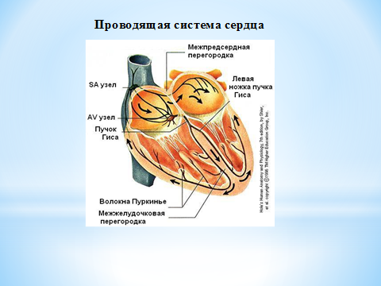

**Вопрос:** Что такое минутный объем сердца?

**Вопрос:** Как регулируется работа сердца?

1. **Подведение итога уровня опорных знаний.**
2. **Инструктаж по проведению лабораторных работ.**

* Преподаватель создав благоприятный учебный климат на занятии, подотовив материал, оснащение для проведения лабораторных работ, видеоматериал, дав целевую установку практического звнятия, объясняет методику проведения лабораторных работ;

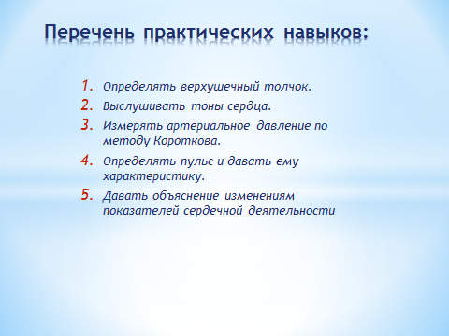

* Используя видео- и учебный материал, преподаватель последовательно объясняет ход выполнения практических навыков, согласно описанию лабораторных работ;

**Перечень практических навыков:**

- определять верхушечный толчок;

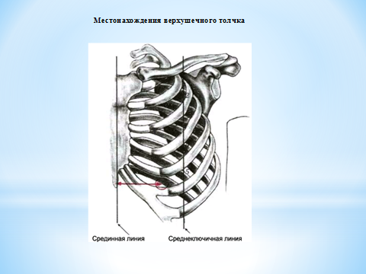

- выслушивать тоны сердца;

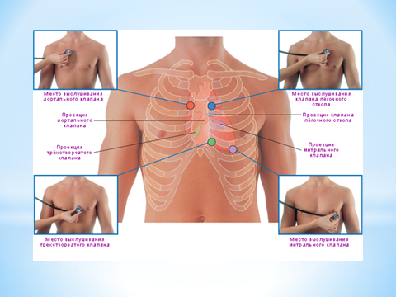

- измерять артериальное давление по методу Короткова;

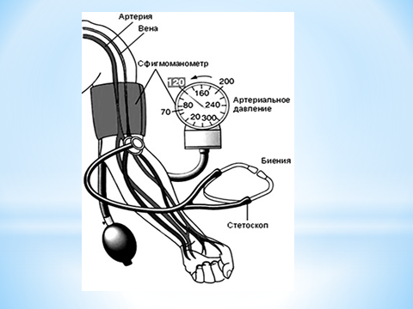

- определять пульс и давать ему характеристику;

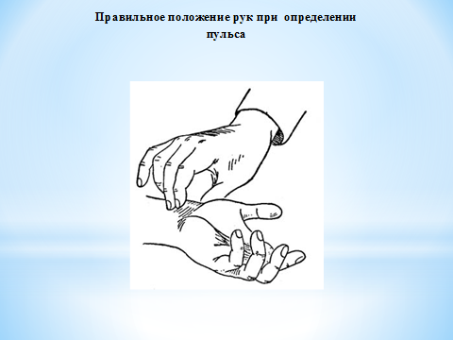

- давать объяснение изменениям показателей сердечной деятельности после физической нагрузки и в покое.

* Студенты по видеоматериалу и методическим указаниям следят за техникой выполнения практических навыков.

1. **Методическая установка по практическому занятию для студентов**. Преподаватель разъясняет студентам правила:

- подготовки рабочего места;

- использования наглядного материала

- использование инвентаря для лабораторных работ согласно методических указаний;

- соблюдение техники безопасности при выполнении проб с нагрузками.

1. **Самостоятельная работа студентов.**  После подготовки рабочего места, студенты самостоятельно под наблюдением преподавателя проводят лабораторные работы, следуя методическим указаниям по их проведению, при необходимости используется видеоматериал.

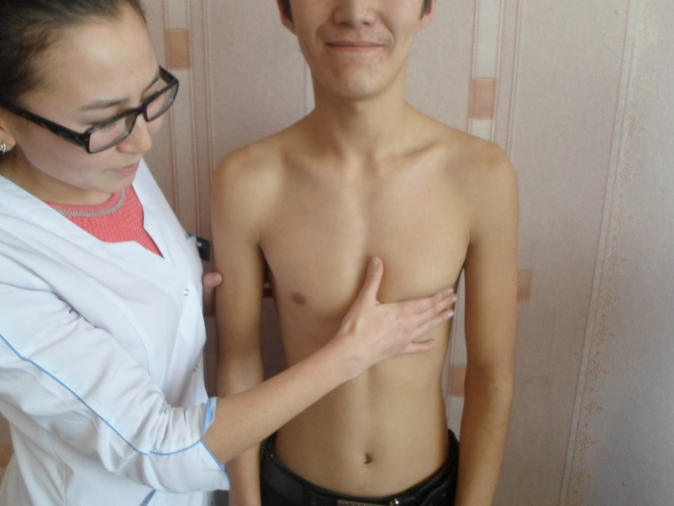

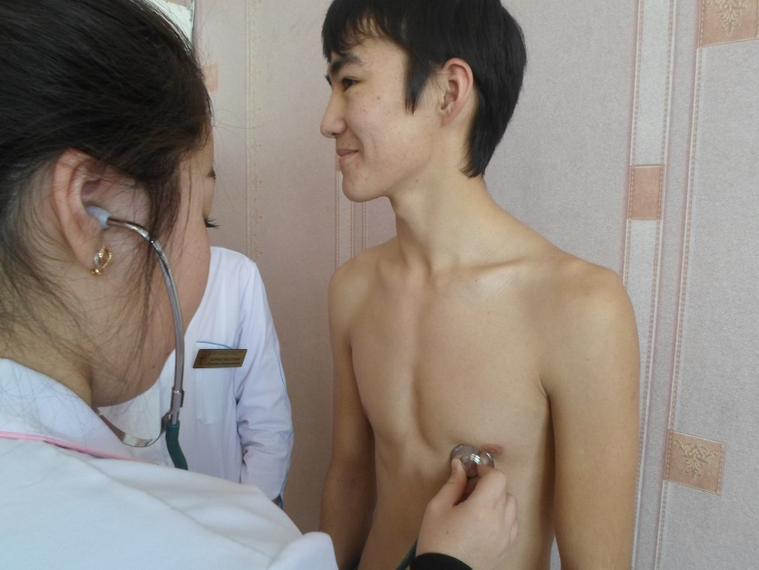

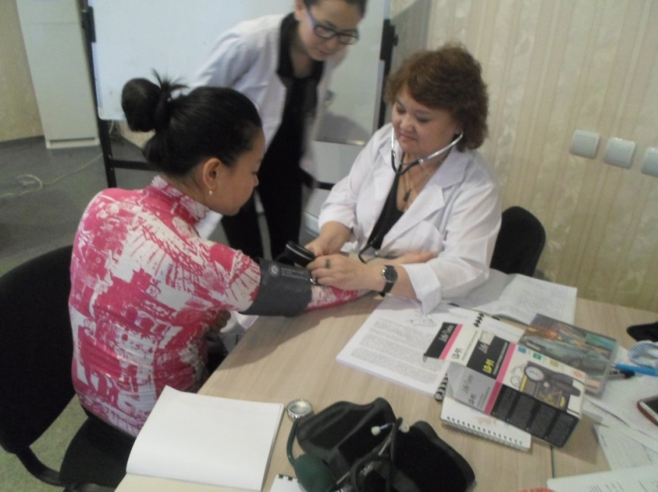

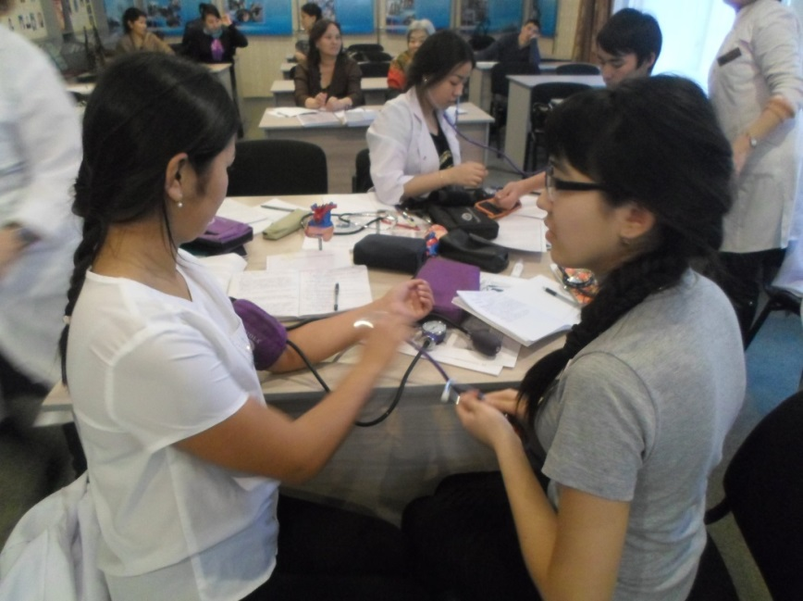

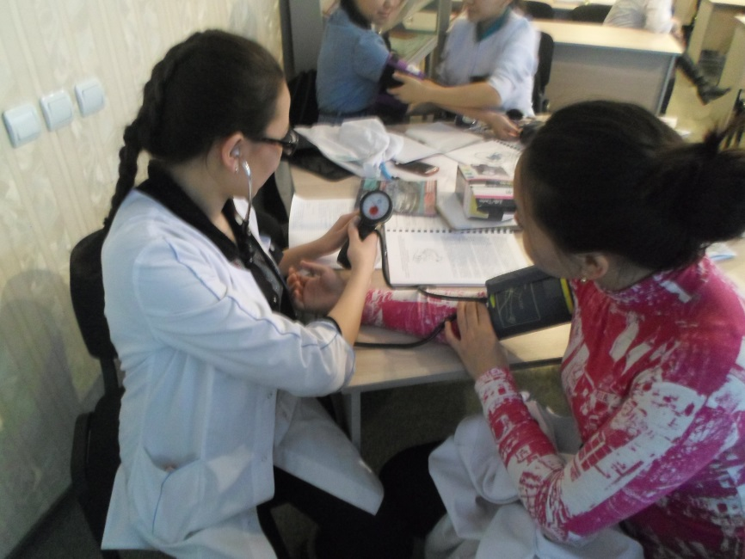

1. **Закрепление практических навыков.** Проводится методом индивидуального опроса по ходу проведения лабораторных работ.

**Вопрос**: Какое оснащение используется для измерения артериального давления по методу Короткова?

**Вопрос**: Как правильно определять и считать пульс?

**Вопрос**: Как образуются I и II тоны сердца?

**Вопрос:** Расскажите, как происходит один сердечный цикл (на схеме).

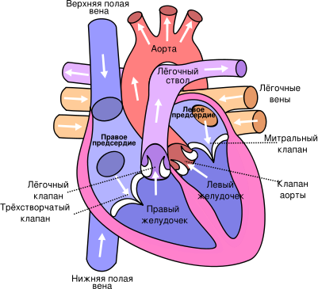

1. **Подведение итогов занятия**.
2. **Домашнее задание**. Тема «Сердечно- сосудистая система». С.А.Георгиева «Физиология», стр. 60-118.
3. **Уборка рабочего места.**

**Хронологическая карта занятия (итог-180 мин)**

**1. Организационная часть- 2 мин**

**2. Целевая установка занятия- 5 мин**

**3. Актуализация опорных знаний- 10 мин**

**4.Итоги исходного уровня знаний- 10 мин**

**5.Инструктаж по выполнению практических навыков- 15 мин**

(объяснение и демонстрация практических навыков)

**6. Методическая установка для проведения самостоятельной работы- 10 мин**

**7. Самостоятельная работа- 95 мин**

**8. Закрепление практических навыков- 15 мин**

**9. Подведение итогов- 10 мин**

**10. Домашнее задание- 3 мин**

**11. Уборка рабочего места- 5 мин**

**Методические указания по практическому занятию для студентов.**

**Тема «Сердечно- сосудистая система».**

**- Дать целевую установку занятия.**

Ц**ель занятия**: закрепить знания, полученные на теоретических занятиях и научиться применять их на практике. Выработать у студентов умения и навыки, предусмотренные учебной программой в рамках ГОСО по данной теме.

А**ктуальность темы**: для будущей работымедицинской сестры необходимы умения определять верхушечный толчок, выслушивать тоны сердца, уметь измерять артериальное давление и определять пульс.

**Мотивация темы**: эти знания необходимы для понимания происхождения некоторых заболеваний СС и методов предупреждения их осложнений.

***План занятия:***

1. ***Актуализация опорных знаний.***
2. ***Подведение итога исходного уровня знаний.***
3. ***Инструктаж по проведению лабораторных работ.***
4. ***Методическая установка для студентов по проведению лабораторных работ.***
5. ***Самостоятельная работа студентов.***
6. ***Закрепление практических навыков.***
7. ***Подведение итогов занятия.***
8. ***Домашнее задание.***
9. ***Уборка рабочего места.***

**- Дать методическую установку практического занятия и разъяснить правила:**

**-** подготовкирабочего места;

- пользования оснащением для выполнения практических работ;

- пользования методическими указаниями, раздаточным материалом;

- соблюдения техники безопасности, так как в данной работе используются медицинские тонометры.

**- Дать рекомендации по работе с тетрадями для лабораторных работ.**

Студенты должны записать тему практического занятия и перечень практических навыков, которые необходимо освоить на практическом занятии в рабочую тетрадь.

**Перечень практических навыков:**

1. Определять верхушечный толчок (демонстрация учебного фильма по определению верхушечного толчка).

2. Выслушивать тоны сердца (демонстрация учебного фильма по аускультации сердца).

3. Измерять артериальное давление по методу Короткова.

4. Определять пульс и давать ему характеристику.

5. Давать объяснение изменениям показателей сердечной деятельности после физической нагрузки и в покое.

1. **Актуализация и контроль знаний, умений и навыков обучения**

**по теме «Сердечно-сосудистая система».**

***- Для проведения актуализации опорных знаний используется индивидуальный опрос:***

**Вопрос:** Расскажите кратко о строении сердца.

**Ответ**: **Сердце, cor,** представляет полый мышечный орган, принимающий кровь из вливающихся в него венозных стволов и прогоняющий кровь в артериальную систему. Полость сердца подразделяется на 4 камеры: 2 предсердия и 2 желудочка. Левое предсердие и левый желудочек составляют вместе левое, или артериальное, сердце по свойству находящейся в нем крови; правое предсердие и правый желудочек составляют правое, или венозное, сердце. Сердце имеет форму несколько уплощенного конуса.

**Вопрос:** Перечислите основные физиологические свойства сердечной мышцы.

**Ответ**: Основные физиологические свойства сердечной мышцы: сократимость, проводимость, возбудимость, рефрактерный период и автоматия сердечной мышцы.

**Вопрос**: Перечислите составные части проводящей системы сердца.

**Ответ**: К проводящей системе сердца относят: синусовый и атриовентрикулярный узлы, пучок Гисса и волокна Пуркинье.

**Вопрос:** Что такое минутный объем сердца?

**Ответ**:Минутный объем сердца- это то количество крови, которое выталкивается из сердца в соответствующие сосуды за 1 минуту .

**Вопрос:** Перечислитеэлементы проводящей системы сердца.

**Ответ**: Проводящая система сердца состоит из:

**синоаурикулярного узла,** располагающегося на задней стенке правого предсердия у места впа­дения полых вен;

**атриовентрикулярного (предсердно-желудочкового) узла**, находящегося в правом предсердии вблизи пере­городки между предсер­диями и желудочками;

**пучка Гиса** (председно-желудочковый пу­чок), отходящего от атриовентрикулярного узла одним стволом. Пучок Гиса, пройдя через перегород­ку между предсердиями и желудочками, делится на две ножки, идущие к правому и левому желу­дочкам. Заканчивается пучок Гиса в толще мышц волокнами Пуркинье.

**Вопрос:** Как регулируется работа сердца?.

**Ответ**: Работа сердца регулируется нервной системой в зависимости от воздействия внутренней и внешней среды; гуморальная регуляция зависит от концентрации ионов калия и кальция, гормона щитовидной железы, состояния покоя или физической работы, эмоционального напряжения.

-  ***Для закрепления практических навыков используется индивидуальный опрос (вопрос и ответ) и описание работы сердца по схеме:***

**Вопрос**: Какое оснащение используется для измерения артериального давления по методу Короткова?

**Ответ:** Используется тонометр, фонендоскоп.

**Вопрос**: Как правильно определять и считать пульс?

**Ответ:** Путем пальпации лучевой артерии в нижней трети предплечья определить число ударов в 1 минуту

**Вопрос**: Как образуются I и II тоны сердца?

**Ответ**: Первый тон составляет сумма звуковых явлений, возникающих в сердце во время систолы. Поэтому он называется систолическим.

Второй тон обусловлен захлопыванием и возникающими при этом колебаниями клапанов аорты и легочной артерии. Его появление совпадает с началом диастолы. Поэтому он называется диастолическим.

**Вопрос:** Расскажите, как происходит один сердечный цикл (на схеме).

**Ответ**: Сердечный цикл начинается с сокращения предсердий, которое длится 0,1 с. В этот момент желудочки расслаблены, створчатые клапаны открыты, полулунные клапаны закрыты. Во время сокращения предсердий вся кровь из них поступает в желудочки. Сокращение предсердий сменяется их расслаблением. Затем начинается сокращение желудочков, которое длится 0,3 с. В начале сокращения желудочков полулунные и створчатые клапаны остаются закрытыми. Сокращение мускулатуры желудочков приводит к повышению давления внутри них. Давление в полостях желудочков становится выше давления в полостях предсердий. По   
законам физики кровь стремится перейти из зоны более высокого давления в зону, где оно ниже, т. е. в сторону предсердий. Движущаяся в сторону предсердий кровь встречает на своем пути створки клапанов. Внутрь предсердий клапаны вывернуться не могут, их удерживают сухожильные нити.   
У крови, заключенной в замкнутые полости желудочков, остается один путь — в аорту и легочную артерию. Сокращение желудочков сменяется их расслаблением, которое длится 0,4 с. В этот момент кровь свободно поступает из предсердий и вен в полость желудочков. Полулунные клапаны при этом закрыты. В особенностях сердечного цикла заключена способность сохранения рабочей активности сердца в течение всей жизни. Вспомним, что из общей продолжительности сердечного цикла 0,8 с на сердечную паузу приходится 0,4 с. Такого интервала между сокращениями достаточно для полного восстановления работоспособности сердца. Во время каждого сокращения желудочков в сосуды выталкивается определенная порция крови. Ее объем составляет 70—80 мл.   
За 1 мин сердце взрослого человека, находящегося в покое, прокачивает 5—5,5 л крови. За сутки сердце перекачивает около 10 000 л крови, а за 70 лет — примерно 200 000 000 л крови. При физической нагрузке количество крови, перекачиваемой сердцем за 1 мин у здорового нетренированного человека, увеличивается до 15—20 л. У спортсменов эта величина достигает 30—40 л/мин.   
Систематические тренировки приводят к увеличению массы и размеров сердца, повышают его мощность.



